Langkah strategis Trump di bidang perdagangan berisiko menimbulkan dampak global
Saat AS mulai memberlakukan tarif, para sekutunya berupaya keras untuk bersatu sementara pasar global bersiap menghadapi era baru konfrontasi ekonomi.
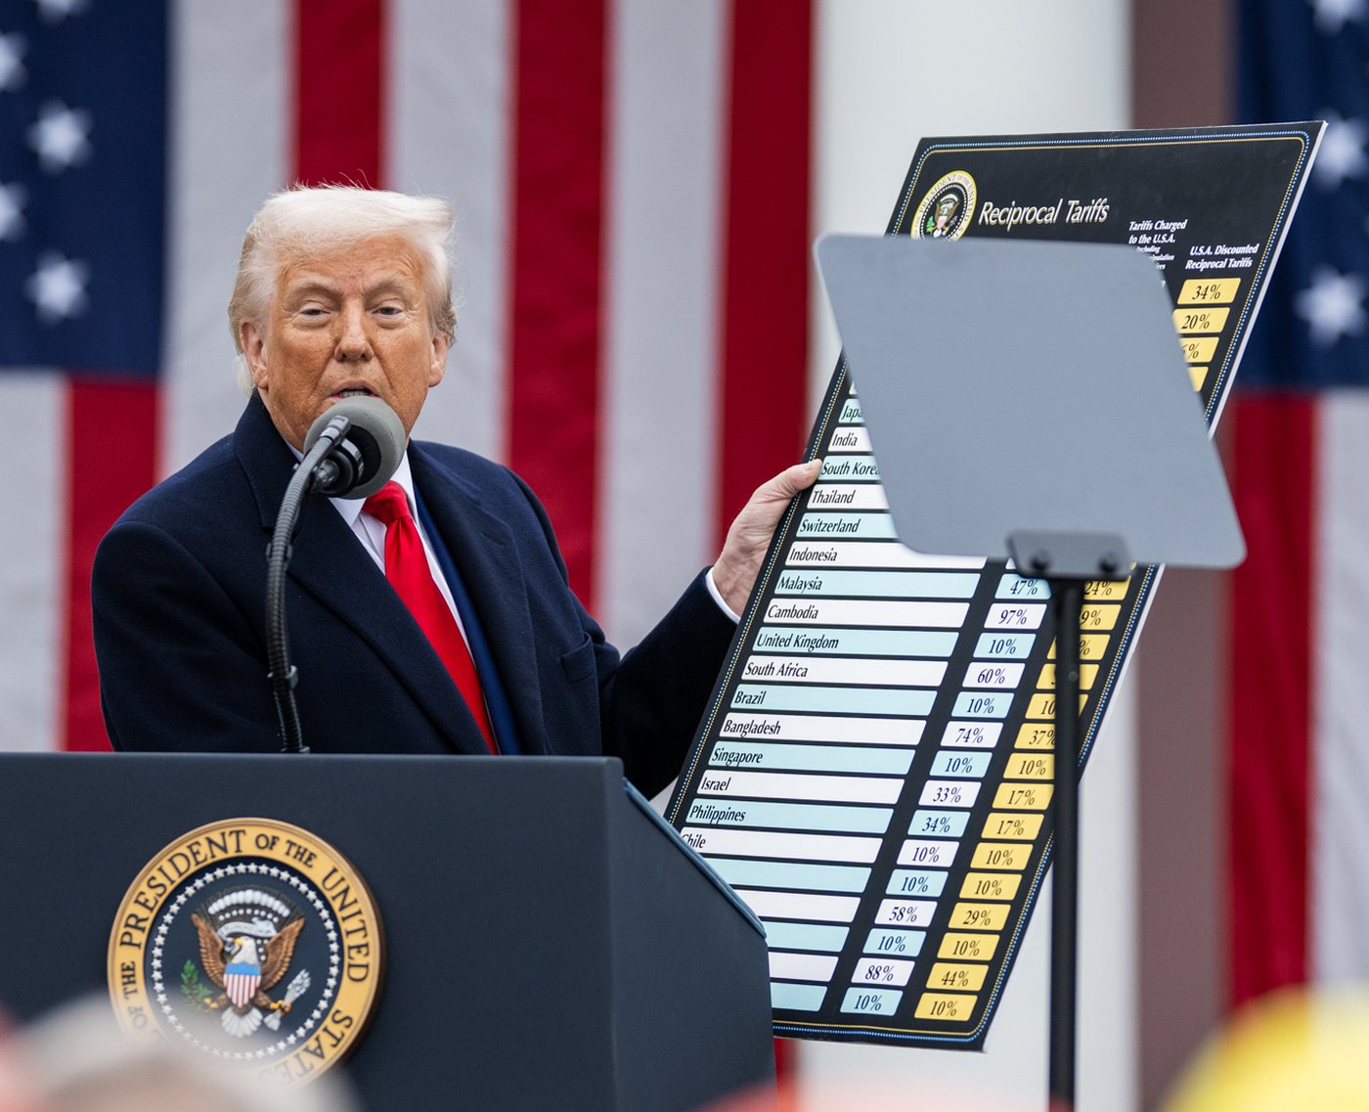
Donald Trump menandatangani Perintah Eksekutif mengenai rencana tarif pemerintah dalam acara “Make America Wealthy Again” pada Rabu, 2 April 2025, di Taman Mawar Gedung Putih.Foto Resmi Gedung Putih oleh Daniel Torok, tersedia di https://commons.wikimedia.org/wiki/File:Trump_showing_a_chart_with_reciprocal_tariffs_(cropped).jpgLisensi: Domain publik
Oleh: |  | Editor:
Gianluca Pastori, - Catholic University of Sacred Heart, Milan |  | Giuseppe Francaviglia, - Commissioning Editor, 360info Europe

Saat AS menerapkan tarif, para sekutunya berupaya keras untuk bersatu sementara pasar global bersiap menghadapi era baru konfrontasi ekonomi.

Sejak pelantikannya pada 20 Januari, tarif telah menjadi bagian yang berulang dalam agenda Presiden AS Donald Trump. Trump telah menggunakannya sebagai alat tekanan – memaksa negara-negara untuk menerima tuntutan kebijakan AS, membeli minyak dan gas Amerika, berinvestasi dalam utang publik AS, atau menyeimbangkan kembali apa yang ia anggap sebagai syarat perdagangan yang tidak adil.
Terkadang, langkah-langkah ini memberikan hasil yang diinginkan; namun di lain waktu, langkah-langkah tersebut justru menjadi bumerang, yang memicu reaksi keras dan tarif balasan. Pada 4 Maret, misalnya, Kanada memberlakukan tarif 25 persen atas impor AS senilai $30 miliar sebagai tindakan balasan. Demikian pula, antara Februari dan Maret, Tiongkok memberlakukan tarif sebesar 10 persen hingga 15 persen terhadap batu bara, gas alam cair, minyak mentah, mesin pertanian, serta barang-barang seperti ayam, gandum, dan jagung dari AS.
Namun, 3 April menandai titik balik. Tarif ‘timbal balik’ baru Trump tidak hanya mengguncang pasar saham global tetapi juga mengancam proses integrasi pasar pasca-perang. Lebih radikal lagi, tarif tersebut menantang model globalisasi yang telah diperjuangkan AS sejak awal 1990-an.
Terlepas dari kritik yang ada, globalisasi telah terbukti tangguh – bahkan setelah krisis keuangan 2007–2008. Namun, kini Washington tampaknya meninggalkan pandangan bahwa perdagangan bebas adalah permainan yang menguntungkan semua pihak, dan memilih pendekatan konfrontatif yang hampir tidak membedakan antara sekutu dan saingan, dengan menggunakan tarif untuk memecah belah dan menekan para mitranya.
Reaksi internasional yang tidak pasti
Bagaimana mitra AS akan menanggapi langkah terbaru Trump masih belum jelas. Meskipun apa yang disebut sebagai ‘Hari Pembebasan’ memicu kritik luas, langkah-langkah balasan sejauh ini masih terukur.
Pada 3 April, Presiden Komisi Eropa Ursula von der Leyen mengatakan bahwa UE sedang menyempurnakan langkah-langkah balasan sebagai respons terhadap tarif 25 persen sebelumnya atas baja dan mempersiapkan tindakan lebih lanjut untuk menangani tarif baru sebesar 20 persen.
Namun, beberapa hari kemudian, Komisaris Perdagangan UE Maroš Šefčovič mengusulkan sikap yang lebih lunak, dengan menyatakan bahwa proposal tarif nol-untuk-nol yang diajukan kepada Menteri Perdagangan AS Howard Lutnick pada 19 Februari masih berlaku.
Posisi UE sangatlah rumit. Selain surplus perdagangan sebesar €17,9 miliar dengan AS (per Desember 2024), Uni Eropa tetap menjadi sasaran politik bagi Trump, yang telah mengkritik Brussels sejak masa jabatan pertamanya dan mengesampingkannya dari pembicaraan damai Rusia-Ukraina baru-baru ini.
Ketidakpercayaan timbal balik dan perbedaan pandangan dunia memperburuk hubungan kedua pihak. Percakapan Signal yang bocor, yang dipublikasikan oleh The Atlantic pada bulan Maret, menggambarkan kondisi hubungan AS-UE yang sudah retak bahkan sebelum ‘Hari Pembebasan’ menambah ketegangan baru.
Respon yang terpecah di Eropa
Yang memperumit masalah adalah keragaman internal Uni Eropa. Meskipun kebijakan perdagangan berada di bawah kewenangan Uni Eropa, negara-negara anggota tetap terpecah belah. Beberapa menganjurkan respons yang tegas; yang lain lebih memilih dialog.
Presiden Prancis Emmanuel Macron menyarankan untuk melampaui tarif dan menangguhkan investasi di AS hingga kejelasan pulih. Irlandia, yang sangat bergantung pada perdagangan AS, menyerukan pendekatan yang “terukur dan bijaksana”. Perdana Menteri Italia Giorgia Meloni menyebut tarif sebagai “kesalahan tetapi bukan bencana” dan mengatakan tarif balasan akan menjadi “keputusan yang salah”.
Kelompok-kelompok yang mendukung kedaulatan memanfaatkan momen ini
Partai-partai yang mendukung kedaulatan dan euroskeptis telah lama mendukung perubahan proteksionis Trump dan memuji gaya ‘America First’-nya. Setelah ‘Hari Pembebasan’, mereka melihat peluang dalam kesulitan UE untuk menyusun respons yang bersatu dan kredibel.
Mereka berargumen bahwa fragmentasi ini mengonfirmasi narasi mereka tentang Eropa yang lemah dan tidak efektif. Namun, partai-partai ini berisiko menghadapi reaksi balik domestik jika langkah-langkah Trump memperburuk kondisi ekonomi atau merugikan kepentingan bisnis konstituen mereka.
Moratorium yang rapuh
Keputusan Trump selanjutnya untuk menerapkan moratorium 90 hari – yang secara sementara menurunkan tarif menjadi 10 persen untuk semua negara kecuali Tiongkok – tidak banyak mengubah gambaran keseluruhan.
Entah itu sebagai respons terhadap gejolak pasar atau bagian dari strategi ‘tongkat dan wortel’ yang disengaja, seperti yang disarankan oleh Menteri Keuangan Scott Bessent, jeda tersebut meredakan ketegangan tetapi tidak menghilangkannya.
Sementara itu, aksi jual besar-besaran obligasi pemerintah AS menandakan melemahnya kepercayaan investor dan memperlihatkan kerentanan Amerika, mengingat besarnya utang yang dipegang oleh pihak asing.
Meningkatnya ketegangan antara Tiongkok dan AS
Hubungan AS-China tetap menjadi perhatian utama. Pajak 125 persen yang dikenakan Washington pada semua barang China – di atas tarif 20 persen yang sudah ada – telah memicu tindakan balasan timbal balik dari Beijing. Meskipun otoritas China bersikeras bahwa mereka tidak mencari perang dagang, prospek penyelesaian damai tampak suram.
Kebutuhan Trump untuk menegaskan kembali kredibilitasnya setelah melunakkan posisinya dapat menyebabkan tekanan baru terhadap Tiongkok. Namun, Beijing tidak dapat mengabaikan tantangan ini, mengingat pentingnya pasar AS dan lemahnya permintaan domestik.
Konsekuensi global mengancam
Risikonya adalah periode ketidakstabilan global yang berkepanjangan. Sebagaimana dijelaskan oleh Organisasi Perdagangan Dunia, tarif AS terbaru dan langkah-langkah proteksionis sebelumnya dapat memangkas volume perdagangan barang global sekitar 1 persen pada tahun 2025.
Perang dagang yang meluas dengan China akan sama-sama merusak – dan kecil kemungkinannya berakhir dengan kemenangan AS. China kini kurang bergantung pada pasar AS dibandingkan periode 2018–2021, dan tantangan saat ini telah membuatnya lebih tangguh. Sebaliknya, AS tetap sangat bergantung pada rantai pasokan China, bahkan ketika barang-barang tersebut masuk secara tidak langsung melalui negara ketiga.
Sebuah langkah awal
Keputusan Trump untuk mengecualikan ponsel pintar, komputer, dan perangkat elektronik lainnya dari tarif baru – termasuk pungutan 145 persen atas barang-barang China – mungkin menandakan isyarat perdamaian kepada Beijing. Hal ini juga bisa menjadi pengakuan implisit atas potensi dampak domestik dari bentrokan ekonomi yang habis-habisan. Y
et situasi tetap dinamis. Meskipun terjadi gejolak keuangan, meningkatnya ketegangan geopolitik, dan penurunan tingkat dukungan, Trump tetap mendapat dukungan kuat dari basis pendukungnya.
Jajak pendapat terbaru dari The Economist/YouGov menunjukkan bahwa 66 persen pendukungnya menyetujui kinerja ekonominya, dan 57 persen anggota Partai Republik mendukung kebijakan tarifnya – angka yang naik menjadi 74 persen di antara pemilih yang mengidentifikasi diri sebagai pendukung MAGA.
Taruhan ekonomi yang berisiko
Dalam dukungan ini, ideologi tampaknya lebih diutamakan daripada logika ekonomi. Apakah dukungan ini akan bertahan masih menjadi pertanyaan terbuka. Tarif merupakan alat populer untuk “melindungi lapangan kerja AS”, sebuah pesan yang mendapat respons positif di seluruh spektrum politik. Namun risikonya tinggi: inflasi, kenaikan suku bunga dan suku bunga hipotek, serta berakhirnya era barang murah yang telah dinikmati warga AS selama puluhan tahun.
Pemerintahan Trump bertaruh bahwa pajak impor pada akhirnya akan menghasilkan pekerjaan manufaktur bergaji tinggi. Ini adalah pertukaran berisiko tinggi – sesuatu yang tampaknya ingin dikejar oleh Presiden, meskipun tantangan yang dihadapi sangat berat.
Gianluca Pastori adalah Associate Professor di Fakultas Ilmu Politik dan Sosial, Università Cattolica del Sacro Cuore. Saat ini ia mengajar Sejarah Hubungan Politik antara Amerika Utara dan Eropa serta Sejarah Internasional di kampus UCSC di Milan, serta Sejarah Hubungan Internasional dan Institusi di kampus UCSC di Brescia.
Diterbitkan pertama kali di bawah lisensi Creative Commons oleh 360info™.
`
Artikel ini diterjemahkan menggunakan alat kecerdasan buatan otomatis yang berpotensi memiliki kesalahan, kesilapan dan ketidakakuratan. Berbagai upaya sudah dilakukan untuk memastikan kejelasan dan koherensi, terjemahan ini bisa saja tidak lengkap dalam menangkap nuansa, intonasi dan tujuan dari teks aslinya. Untuk versi yang tepat, silakan merujuk pada artikel aslinya.
`
Artikel ini pertama kali dipublikasikan tanggal 21 Apr 2025 di bawah lisensi Creative Commons oleh 360info™

